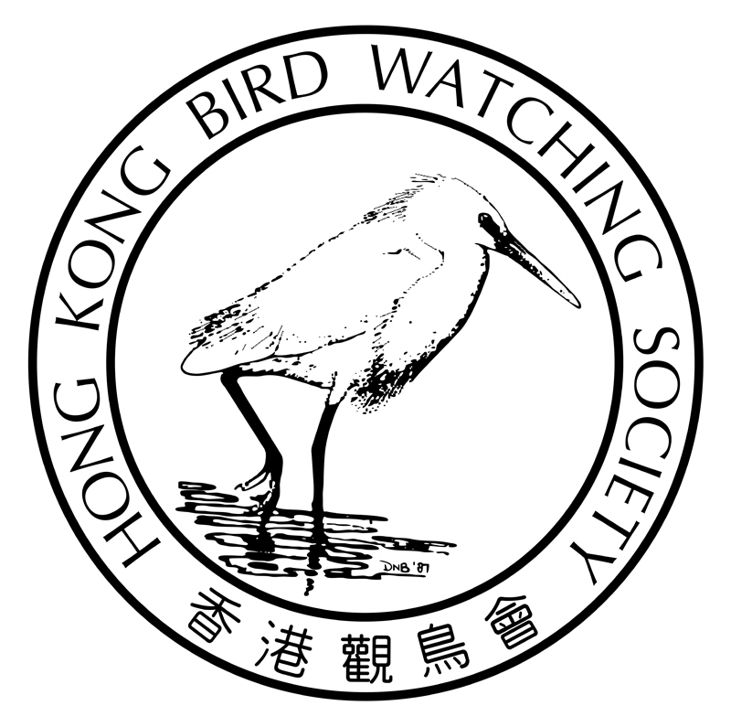

2015觀 鳥 領 隊 訓 練 計 劃
目 的：
提供專業訓練予已擁有一定觀鳥經驗的鳥友，訓練他們成為帶領觀鳥活動的專業領隊，一起向公眾推廣觀鳥，也可以提供工餘的兼職機會。
完成訓練後，參加者能夠：
- 帶領公眾、機構及學生的觀鳥活動 (對象為對雀鳥最多只有一般認識的公眾人士)
- 協助帶領本會的會員觀鳥活動 (對象為興趣較濃的鳥友)
訓練內容：
訓練包括課堂授課(11堂+考試1堂)、戶外考察(10次)及實習(20節)，範圍如下：

1. 提升觀鳥技巧
* 雀鳥生理及行為
* 雀鳥辨識訓練 (水鳥/林鳥/田鳥/猛禽及常見海鳥)
2. 香港雀鳥的調查及保育
* 香港的鳥類保育(法例、個案分享及保育運動)
* 鳥類調查及研究 (水鳥/林鳥/鳥類環誌)
* 香港觀鳥會各鳥類研究組的工作
3. 香港雀鳥生境及生境管理
* 香港生境多樣性
* 生境管理項目
4. 生態旅遊 及 觀鳥/鳥攝守則
- 戶外觀鳥導賞技巧及緊急事故處理
- 基本急救知識 (由專業急救訓練機構代表主講)
- 觀鳥熱點路線考察
- 實習 (共20節，詳情見證書頒發要求)

訓練日期、時間及地點：
課堂日期 (除註明外均為星期三)：
9/9, 18/9(五), 23/9, 7/10, 14/10, 28/10, 6/11(五), 11/11, 18/11, 2/12, 9/12, 16/12(考試)
時 間： 19:00 – 21:30
地 點： 香港觀鳥會辦事處 - 九龍荔枝角青山道532號偉基大廈7樓C室

戶外考察 (星期日，除註明外均為上午8至12時，不設交通接送)：
13/9(全日), 20/9, 27/9(全日), 11/10(下午), 18/10, 1/11, 8/11, 15/11, 22/11, 6/12
地 點：香港主要的觀鳥熱點，包括米埔、大埔滘、塱原、城門、蒲台、龍虎山、石崗、鹿頸及南涌等
費用全免：
- 費用全免，但參加者須在本會接受其申請後繳交按金港幣1,500元；
- 參加者完成整個訓練計劃及實習，並符合領取畢業證書/聽講證的資格後，按金將全數退回；
- 如參加者中途自行退出、或不符合領取證書/聽講證資格，按金將不獲發還。
頒發«香港觀鳥會領隊訓練 - 畢業證書»的要求：
- 課堂及戶外考察的出席率，兩者均不低於80%；及
- 課堂的考試及實習的評核均合格；及
- 在實習期內(完成課程後的一年內) 為本會 義 務 帶領或協助帶領指定節數的觀鳥活動及協助辦事處的日常會務：
實 習 項 目 | 節 數 | 備 註
協助帶領觀鳥活動 | 10 | - 會員觀鳥活動、觀鳥工作坊的戶外考察等
帶領觀鳥活動 | 8 | - 公眾、機構及學生的觀鳥活動、觀鳥訓練的戶外考察等
本會辦事處的日常會務 | 2 | - 了解辦事處的運作、一般文書工作、本會出版刊物的郵寄工作等
總節數 | 20 | - 考試結束後的一年內完成

頒發«香港觀鳥會領隊訓練 - 聽講證»的要求：
- 課堂及戶外考察的出席率，兩者均不低於50%；及
- 完成課堂考試 及 完成以上所有20節的實習
參加資格：
- 報名時及課程期間(包括實習期)必須為香港觀鳥會有效會員
- 擁有最少2至3年的觀鳥經驗
- 在野外無需圖鑑的協助，能以1-2個獨特的特徵辦認最少210種香港雀鳥 (能辨認其雄成鳥、繁殖羽成鳥或以鳴聲辨識均可)
- 參加者必須：
  - 具良好的表達能力及溝通技巧
  - 酷愛大自然及雀鳥
  - 對帶領戶外觀鳥活動有濃厚興趣
  - 願意於周末或平日到香港各觀鳥熱點帶領觀鳥活動
  - 能操流利廣東話，如能以國語、英語或其他外語講解更佳
- 擁有以下條件的參加者可獲優先考慮：
- 香港觀鳥會《雀躍薈》觀鳥訓練證書課程基礎班的畢業生
- 曾修讀香港觀鳥會林鳥、水鳥、田野鳥及猛禽辨識工作坊的學員
- 由本會認可的資深鳥友推薦
- 持有有效的米埔證及浮橋證
截止報名日期：2015年8月7日
報名方法： 請填妥報名表格，連同能辨認雀鳥的表列，郵寄至本會、傳真至
2314 3687 (只限辦公時間) 或 電郵至 cbonnie@hkbws.org.hk
面 試： 本會將因應個別申請人的背景及觀鳥資歷而安排面試以作輪選

如有查詢，請致電2377 4387 聯絡Bonnie Chan
本會會址：九龍荔枝角青山道532號偉基大廈7樓C室

2015觀 鳥 領 隊 訓 練 計 劃
報 名 表 格
請填妥報名表格後，郵寄至本會：九龍荔枝角青山道532號偉基大廈7樓C室，
亦可傳真至2314 3687(只限辦公時間) 或 電郵至 cbonnie@hkbws.org.hk
第一部份 – 個人資料
姓名：(中) | (英)
聯絡電話： | 電郵地址：__________________________
通訊地址： | 性別：□ 男 □ 女
通訊地址： | 年齡：□ 16-24 □ 25-34 □ 35-44  □ 45-55 □ 55以上
會員編號： | 學 歷：
觀鳥年資： | 職 業：
在野外無需圖鑑協助的情況下，能以1-2個獨特的特徵  辦認的雀鳥數目：  < 請於討論區招生貼子下載有關的Excel檔，填妥後電郵至cbonnie@hkbws.org.hk > |  | 持 有： □ 米埔證 □ 浮橋證
可以帶領活動的日子：□星期一至五 □星期六 □星期日 □公眾假期 □ 其他：
其他專長 ：
(如蝴蝶辨識、雀鳥繪畫等等)
推薦人(如有)：___________________ 電郵:____________________ 電話：______________
曾修讀的觀鳥或相關課程 (如有)：
第二部份 ~ 請說明你具備甚麼條件能使你成為一個“觀鳥領隊”？ 你對“觀鳥領隊”
工作有甚麼期望？ (大約120至150字)

